  - 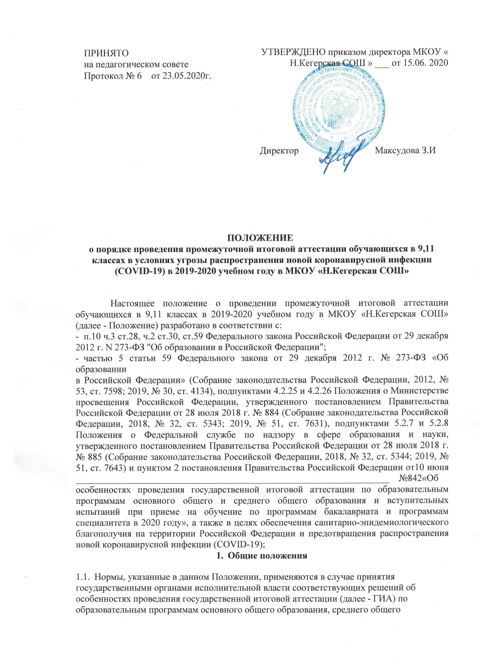образования в условиях угрозы распространения новой коронавирусной инфекции (COVID-19).
- Особенности проведения промежуточной аттестации и выдачи аттестатов об
основном общем и среднем общем образовании
  - Промежуточная аттестация за 9 и 11 класс проводится путем выставления итоговых отметок за 9 и 10-11 класс, которые в свою очередь должны определяться как среднее арифметическое четвертных (полугодовых) отметок за 9 и 10-11 классы по всем предметам учебного плана и выставляются в аттестат целыми числами в соответствии с правилами математического округления, то есть в пользу обучающегося.
  - Результаты промежуточной аттестации признаются результатами ГИА-9 и ГИА-11, и являются основанием для выдачи аттестатов об основном и среднем общем образовании для выпускников 9 и 11 классов, освоивших образовательные программы основного общего и среднего общего образования:
- в очной, очно-заочной или заочной формах,
- в форме самообразования или семейного образования,
- в форме экстерната,
- допущенные к ГИА-9 либо ГИА-11 в предыдущие учебные годы,
- не прошедшие ГИА-9 либо ГИА-11 в предыдущие учебные годы,
- получившие на ГИА-9 либо ГИА-11 неудовлетворительные результаты по соответствующим учебным предметам в предыдущие учебные годы,
- не имеющие академической задолженности.
  - Дополнительными требованиями к признанию результатов промежуточной аттестации результатами ГИА-9 и ГИА-11 являются:
- выполнение выпускниками в полном объеме учебного плана или индивидуального учебного плана (наличие годовых отметок по всем учебным предметам учебного плана за 9 либо 11 классы не ниже удовлетворительных),
- наличие заявления на участие в ГИА-9 либо ГИА-11 в установленный Порядком проведения государственной итоговой аттестации по образовательным программам основного общего либо среднего общего образования срок,
- наличие на промежуточной аттестации отметок не ниже удовлетворительных,
- имеющие «зачет» за итоговое собеседование по русскому языку либо «зачет» за итоговое сочинение (изложение),
- допущенные в 2020 году к ГИА-9 либо ГИА-11.
  - Аттестаты об основном общем и среднем общем образовании в 2020 году выдаются всем обучающимся, которые завершили обучение по соответствующим образовательным программам, имеют итоговые отметки по результатам промежуточной аттестации не ниже «удовлетворительно» и результат «зачет» за итоговое собеседование в 9 классе или за итоговое сочинение (изложение) в 11 классе.
  - Обучающиеся, которые в прошлом году не сдали экзамены по учебным предметам государственной итоговой аттестации и не получили аттестаты, также получают соответствующий аттестат при условии, что они в соответствии с Порядками ГИА-9 и ГИА-11 подали заявления на соответствующие экзамены, были зарегистрированы для прохождения государственной итоговой аттестации и имели зачет за итоговое собеседование или за итоговое сочинение (изложение).
  - Аттестаты «с отличием» также выдаются без учета экзаменационных отметок, то есть, выпускники 9 классов, у которых по всем учебным предметам по результатам промежуточной аттестации стоят отметки «отлично», получают аттестат «с отличием», а выпускники 11 классов еще и медаль «За особые успехи в учении», которая по Федеральному закону от 29 декабря 2012 года № 273-ФЭ «Об образовании в Российской Федерации» выдается одновременно с аттестатом о среднем общем образовании «с отличием».
  - Аттестаты всем выпускникам вручаются не позднее 15 июня 2020 года.
  - В целях обеспечения прав выпускников на дальнейшее образование образовательная организация, выдавшая аттестат, обязана не позднее18 июня 2020 года оперативно загрузить сведения о выданных аттестатах в Федеральный реестр сведений документов об образовании и (или) о квалификации, документах об обучении.
  - В случае невозможности выдачи аттестата обучающемуся лично образовательная организация обязана по заявлению выпускника направить ему скан-копию аттестата в течение 1 суток с момента получения заявления.

